נוסחאות כלליות
כללי:
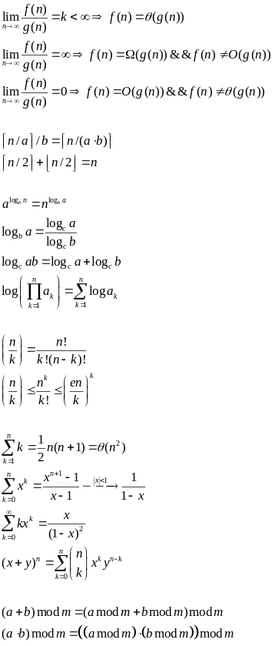

הוא מספר הפעמים שצריך לבצע ע"מ שנקבל 1.
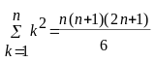

פונקציה מונוטונית עולה:
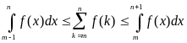

פונקציה מונוטונית יורדת:
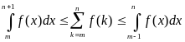

נוסחת סטרלינג:
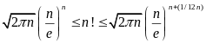

פולינומים:
רגיל:
מספר פעולות כפל בפולינום רגיל:
פולינום בצורת הורנר:
מספר פעולות כפל בפולינום הורנר: n.
מספר פעולות חיבור בפולינום הורנר: n.

סכום של סדרה הנדסית:
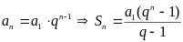
הסדרה תמיד מתכנסת כאשר q<1.

סכום של סדרה חשבונית:
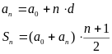

סיבוכיות
סיבוכיות אסימפטוטית:

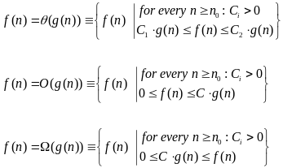
הערה: מספיק שהנוסחאות מתקיימות מ n מסויים.

מציאת סיבוכיות לרקורסיות:
הערה:
בד"כ ברקורסיה הסיבוכיות תלויה בסכום הסיבוכיות של כל עלה בעץ.
ובמיונים הסיבוכיות תלויה במסלול אחד ולכן תלויה בגובה העץ.
- שיטת ההצבה החוזרת:
הסבר ע"פ דוגמא – ע"פ האלגוריתם רושמים נוסחה רקורסיבית של מס' הפעולות שמבצע האלגוריתם:
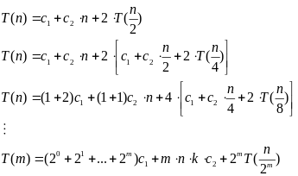
כל פעם מציבים את הנוסחה המקורית.

נבחר כדי שנקבל T(1) = קבוע (שזהו השלב האחרון):

- שיטת עץ הרקורסיה:
בונים עץ רקורסיה (ע"פ חלוקת הרקורסיה).
בכל קודקוד רושמים את מספר הפעולות (סיבוכיות) שמבצעת הרקורסיה ללא הסיבוכיות של תתי הרקורסיות.
לבסוף סוכמים את הסיבוכיות של כל הקודקודים בעץ, וזו הסיבוכיות של הרקורסיה עצמה.

- משפט השיטת האב:
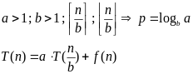
הערה: a, b אינם משתנים! אלא מספרים קבועים.

מקרה א':
אם קיים קבוע כך ש: אז:

הערה: חייבים לתת דוגמא לאפסילון כזה.

מקרה ב':
אם אז:

מקרה ג':
אם קיים כך ש:
ואם קיים כך שלכל n מספיק גדול מתקיים:
: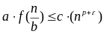
אז:

הערה: חייבים לתת דוגמא לאפסילון כזה.

הערות:
- כל בסיס קבוע של log לא משנה את הסיבוכיות.
- אם הבסיס לא קבוע (n) אז נציב בנוסחת החלפת הבסיסים ונוכל להשתמש במשפט הקודם.

ניתוח אלגוריתם:
- נכונות:
- תנאי עצירה.
- פלט נכון.

- יעילות:
בדיקת זמן ריצה = סיבוכיות.

זמן ריצה: מספר פעולות בסיסיות שאלגוריתם מבצע כפונקציה של גודל הקלט וכאשר הוא רץ על הקלט הגרוע ביותר.

אלגוריתמי חיפוש
Naive Search:
עובר על כל הרשימה ומחפש את הערך.
Binary Search (שיטת החציה):
הנחה: משתמש בעובדה שהמספרים ממויינים.
הסבר: כל פעם הוא חותך את המערך ל- 2 ובודק היכן x נמצא (מימין או משמאל).

Breadth First Search - BFS:
הסבר: חיפוש לרוחב - עוברים על כל האיברים בעץ כלשהו משמאל לימין (או מימין לשמאל) לפי רמות (רמה = גובה מסוים בעץ).
דוגמא:
7
3
8
2
5
4

האלגוריתם ידפיס: 7,3,8,2,5,4

הוכחת נכונות:
מוכיחים נכונות עבור הדפסת כל הקודקודים - באינדוקציה לפי מרחק מהשורש.
אח"כ מוכיחים נכונות עבור הדפסת הקודקודים בסדר הנכון - באינדוקציה על i .
כאשר u1, ... , ui הם הקודקודים לפי סדר ההדפסה.
יש להוכיח את 2 הטענות הבאות באינדוקציה:
1.
2. אם:
אז בהכרח:
וכן כל x שהמרחק שלו קטן מהמרחק של u1 כבר ביקרנו (הודפס).

מימוש בעזרת תור:
- נתחיל בשורש ונכניס את ילדיו לתור (כאשר הילד ההשמאלי ראשון).
- כל איטרציה נוציא את הקודקוד הבא מהתור, נדפיס אותו ונכניס לתור את ילדיו (אלה שעוד לא הודפסו).
- עבור כל קודקוד שנדפיס, נסמן במערך VISITED שהוא הודפס, בכדי שלא נדפיס אותו פעמיים.
- האלג' יעצר ברגע שהתור יהיה ריק.

סיבוכיות:
x - הקודקוד שכרגע בודקים.
n - מספר הקודקודים.
m - מספר הצלעות.
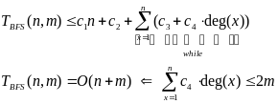

הערה: כאשר משתמשים ב BFS למצוא מסלול באלגוריתם גרף שיורי, תמיד נקבל את המסלול הקצר ביותר.

Depth First Search - DFS:
הסבר:
- חיפוש לעומק - תמיד מבקרים אצל הילד השמאלי ראשון ומדפיסים אותו.
- אח"כ עובר לילד השמאלי של הילד השמאלי וכך הלאה.
- כאשר מגיעים לעלה, עוברים לתת העץ הימני של קודקוד העלה, ומשם ממשיכים באותו האופן.

דוגמא לפי העץ הנ"ל: 7,3,2,5,4,8

מימוש בעזרת מחסנית:
- נתחיל בהדפסת השורש ונכניס את ילדיו למחסנית כך שהשמאלי יכנס אחרון.
- בכל איטרציה נוציא קודקוד מהמחסנית, נדפיס אותו ונכניס את ילדיו למחסנית.
- לאחר שהדפסנו קודקוד נעדכן במערך VISITED שהוא הודפס, בכדי שלא נדפיס אותו פעמיים.
- נמשיך כך עד אשר המחסנית תהיה ריקה.

אלגוריתמי מיון
אלגוריתם מיון יציב:
אלג' נקרא יציב אם מספרים זהים בקלט, יסודרו בפלט, בדיוק באותו הסדר שהופיעו בקלט.

מציאת סיבוכיות מינ' של אלג' מיון מבוסס השוואות:
הסבר:
- בעזרת עץ בינארי ניתן להציג מיונים מבוססי השוואות.
- כל קודקוד הוא השוואה בין 2 איברים.
- כל מסלול מהשורש עד לעלה מתאר מיון שונה.
- לכן, כל עלה מייצג מיון שונה.
- ל- n איברים קיימים n! מיונים שונים.

הוכחה:
מספר העלים בעץ כזה הוא בדיוק n!.
מספר העלים המקס' (מקס' 2 ילדים לכל אב) הוא .
ע"פ נוסחאת סטרלינג ידוע ש:
לכן מתקיים:
גובה העץ (h) הוא הסיבוכיות של הבעיה.

מיונים שונים:
Insertion Sort:
האלגוריתם עובר משמאל לימין על כל האברים במערך ובודק אם האיבר הבא קטן מזה שלפניו.
אם האיבר הבא קטן מזה שלפניו האלג' משכפל את האיבר הקודם ומכניס אותו במקום האיבר הקטן, ואז הוא ממשיך להעביר את האיבר הקטן שמאלה, עד שהוא מגיע למקום שהוא צריך להכנס, ולשם הוא מכניס אותו (Insert).

דוגמא לריצה:
5, 12, 7, 1
12, 12, 7, 1
12, 7, 7, 1
12, 7, 5, 1

סיבוכיות:
הסבר לסיבוכיות: אם נסתכל על הקלט הגרוע ביותר (מסודר בסדר הפוך) אז זמן הריצה יתקבל ע"י סכום של סדרה חשבונית.

Merge Sort:
האלגוריתם פועל בשיטת "הפרד ומשול", הוא מחלק את הבעיה לתת בעיות ופותר כל תת בעיה בנפרד.
אחרי פתרון תתי הבעיות האלג' משתמש בפונקציה בשם Merge שמאחדת 2 מערכים ממויינים למערך אחד ממויין.
סיבוכיות:
סיבוכיות Merge:
הערה: r-p+1 = מספר האיברים ב- 2 המערכים יחד.

Counting Sort(יציב):
הנחה: נתון מספר k וכל מספר בקלט הוא שלם וקטן או שווה ל- k.
הסבר: מערך A הוא הקלט. מערך B הוא הפלט הממוין.
במערך C מאחסנים את השכיחות של כל איבר.
אח"כ עוברים על C מהתא מס' 1 עד n (משמאל לימין) ובכל תא רושמים את השכיחות המצטברת של כל איבר.
השכיחות המצטברת של איבר מסוים היא המיקום שלו במערך B.
מכניסים את המספרים למערך B ע"י מעבר על מערך A מהסוף להתחלה (מימין לשמאל).

סיבוכיות:

Radix Sort(יציב):
הנחה: כל ההנחות של Counting Sort תקפות + לכל המספרים במערךA אותו מספר ספרות (d).
הסבר: משתמש באלגוריתם Counting Sort וממיין מספרים בעלי אותו מספר ספרות.
האלג' מתחיל למיין את המספרים לפי ספרת האחדות שלהם, וממיין באותו אופן את כל הספרות. לבסוף מקבלים מערך ממויין.
הערה: אלגוריתם זה מתבסס על Counting Sort ולכן גם הוא יציב.
הוכחת נכונות באינדוקציה על מספר הסיביות.
סיבוכיות:

Bucket Sort:
הנחות:
- כל קבוצת מספרים, שניתן לדעת מראש שניתן לחלקם לקטעים, כך שלכל קטע הסתברות שווה, ניתנת למיון ע"י Bucket Sort.
- פיזור המספרים הוא אחיד במרחב.

הסבר: האלגוריתם בונה מערך של רשימות מקושרות ומכניס כל איבר לרשימה המקושרת כלשהי באופן ממויין.
בסוף נקבל מערך של רשימות מקושרות שמכילות את האיברים הממויינים .
רשימה מקושרת השייכת לתא מסוים במערך למעשה מכילה מספרים בתחום מסוים.
אם נחבר את כל הרשימות המקושרות לפי הסדר שהן מופיעות במערך נקבל רשימה מקושרת אחת ארוכה וממויינת.

שלבי האלגוריתם:
- ניצור מערך בן n מקומות של רשימות מקושרות.
- נעבור על כל האיברים ונבדוק עבור כל אחד איזה j יגרום לתחום הבא להכיל את המספר:
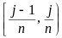
- נכניס אותו באופן ממויין לרשימה המקושרת שמבקום ה- j במערך.

סיבוכיות ממוצעת:

Quick Sort:
כללי:
- המטרה - למיין מערך של מספרים.
- זוהי פונקציה רקורסיבית המתבססת על שיטת Divide & Conquer.
- אופן פעולה:
- קיימת פונקציה בתוך Quick Sort שנקראת Partition.
- פונקציית Partition:
- בוחרת את המספר הראשון מתוך המערך = q.
- יש 2 מצביעים הרצים על המערך, אחד מצד משמאל ואחד מצד ימין.
- המצביע הימני מחפש מס' הקטן או שווה ל- q.
- השמאלי מחפש מס' הגדול או שווה ל- q.
- כאשר שניהם מצאו מספרים מתאימים, הם יחליפו ביניהם.
- כך ימשיכו עד אשר הם יפגשו.
- בסוף נקבל את כל המספרים הגדולים מ- q מצדו הימני, ואת כל המספרים הקטנים מ- q מצדו השמאלי.
- לאחר ש- Quick Sort הפעילה את Partition, היא תקרא לעצמה באופן רקורסיבי - פעם עם הצד השמאלי של q ופעם עם הצד הימני של q.
- לבסוף נקבל מערך ממויין.

הערה:
הגרסה הרנדומלית בוחרת את q באופן רנדומלי.

חלוקה מאוזנת - "טובה":
- חלוקה שבה בין ¼ מהאיברים לבין 0 נמצאים בצד אחד ובין ¾ לכל האיברים נמצאים בצד שני.
- חיבור של 2 הצדדים נותן את כל האיברים.
- הגרסה הרנדומלית תניב חלוקה מאוזנת (טובה).

סיבוכיות פתרון בעזרת רקורסיה + Meomize
וגם עבור פתרון Buttom Up
הסיבוכיות של Partition:
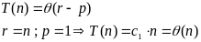

המקרה הגרוע - הלא מאוזן (כאשר q תמיד = 1(:
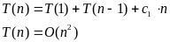

המקרה הממוצע - המאוזן:
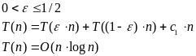
הגרסה הרנדומלית:

מבני נתונים
הגדרה: טיפוס נתונים אבסטרקטי:
(ADT - Abstract Data Type)
מבנה מתמטי הכולל פעולות קבועות שניתן לבצע עליו.
- INSERT (X,S): מוסיף את X.
- DELETE (X,S): מוציא את X.
- MEMBER (X,S): מחזיר אמת אם X ב- S ושקר אחרת.
- MIN(S): מחזיר את האיבר המינימלי.
- MAX(S): מחזיר את האיבר המקסימלי.
- SUCCESSOR(X,S): מחזיר את האיבר הבא בגודלו אחרי X.
- PREDECESSOR(X,S): מחזיר את האיבר הקודם לפני X.

ADT - קבוצה דינמית:
(יחס סדר מלא על האיברים)
- FIRST(L) - מחזיר את האיבר הראשון.
- LAST(L) - מחזיר את האיבר האחרון.
- RETRIEVE(P,L) - מחזיר את האיבר במקום ה-P.
- LOCATE(X,L) - מחזיר את מיקום X ברשימה.
- EMPTY(L) - מחזיר אמת אם ריק ושקר אחרת.
- INSERT(X,P,L) - מכניס את X למקום P ברשימה.
- DELETE(P,L) - מוחק את האיבר הP ברשימה.

רשימות (List)
אוסף של איברים ביחד עם הפעולות הבאות:
- FIRST(L) - מחזיר את האיבר הראשון.
- LAST(L) - מחזיר את האיבר האחרון.
- RETRIEVE(P,L) - מחזיר את האיבר במקום ה- P.
- LOCATE(X,L) - מחזיר את מיקום X ברשימה.
- EMPTY(L) - מחזיר אמת אם ריק ושקר אחרת.
- INSERT(X,P,L) - מכניס את X למקום P ברשימה.
- DELETE(P,L) - מוחק את האיבר הP ברשימה.

מחסנית (Stack) - FILO:
במחסנית ההכנסה וההוצאה מתבצעות מאותו קצה.
פעולות על המחסנית:
- TOP(S) - מחזיר את האיבר הראשון במחסנית.
- EMPTY(S) - מחזיר אמת אם S ריקה אחרת שקר.
- PUSH(X,S)- מכניס איבר חדש לקצה המחסנית.
- POP(S) - מוחק איבר ראשון במחסנית ומחזיר אותו.

הערה: כאשר ממשים את הפעולות הנ"ל ע"י מערך הסיבוכיות של כל פעולה היא קבוע.

סיבוכיות – Top, Empty, Push, Pop:

תור (Queue) - FIFO:
בתור, ההכנסה וההוצאה מתבצעות בקצוות שונים.
פעולות על התור:
- FRONT(Q) - מחזיר את האיבר הראשון בתור.
- EMPTY(Q) - מחזיר אמת אם ריק אחרת שקר.
- ENQUE(X,Q) - מכניס את X לסוף התור.
- DEQUE(Q) - מוחק איבר ראשון ומחזיר אותו.

סיבוכיות–Front, Empty, Enqueue, Dequeue:
מימוש תור ע"י מערך:
רשומה המכילה את השדות הבאים:
- מערך בשם Elements בגודל MAXSIZE.
- משתנה Front.
- משתנה Rear.
חסרון : התור מכיל רק MAXSIZE אברים.

מימוש תור ע"י מערך מעגלי:
ניתן לממש תור ע"י מערך שהתא האחרון שלו מצביע על התא הראשון (מערך מעגלי).
צורה זו יעילה לשמוש בתור שאפשר להוציא ולהכניס אברים מ 2 קצוות שלוץ

מימוש תור בעזרת 2 מחסניות:
סיבוכיות:
Reverse-stack
ENQUEUE
DeQUEUE (ריצה אחת של אלג')
שיפור של מימוש תור ע"י 2 מחסניות:
סיבוכיות:
DeQUEUE (n ריצות של אלגוריתם זה)
ENQUEUE

ערימה – Heap
מימוש עץ בינארי סדור חלקית בעזרת Heap:
- בכל רמה בעץ האינדקסים של T מסודרים סדר עולה משמאל לימין.
- הילדים של P.T[i] הם: P.T[2i], P.T[2i+1].

עץ בינארי, כאשר לכל קודקוד יש ערך (מספר שלם):
- הערך בכל קודקוד קטן מהערכים שבשני ילדיו.
- בכל רמה יש לכל קודקוד 2 ילדים, מלבד ברמה האחרונה.
- העלים התחתונים תמיד יהיו מרוכזים לשמאל.
- העלה העליון ביותר הוא בעל הקדימות המינימלית.
- עבור קלטים זהים תמיד נקבל עץ יחיד.

רשומה המדמה עץ, בעלת 2 חלקים:
- מערך P.T[ ] - שומר את ערכי הקודקודים.
- P.Size - משתנה השומר את מספר אברי המערך.

פעולות על ערימה:
1. MAX-HEAPFY(A, i) - הנחה: העצים הבינריים המושרשים בבבנים של הצומת הם ערימות מקסימום. השגרה "מחליקה" את A[i] במורד הערימה. O(lgn)
2. BUILD-MAX-HEAP (A) – בניית ערמה ממערך מספרים, O(n)
3. Heapsort (A) – קראות חוזרות ל- BuildMaxHeap, מבצע מיון אופטימלי למערך. O(nlgn).

מימוש תור קדימיות ע"י ערימה:

1. HEAP-MAXIMUM (A) – O(1)
2. HEAP-EXTRACT-MAX(A) – הוצאת המקסימום (ע"י החלפה עם העלה האחרון). O(lgn)
3. HEAP-INCREASE-KEY(A, i, key) – הגדלת ערכו של מפתח בערימה והעלתו בעץ למקומו החדש. O(lgn)
4. MAX-HEAP-INSERT(A, key) – הכנסת צומת חדש לערימה. מוכנס בהתחלה כעלה, ומועלה בעץ בעזרת שגרת ה- increase. O(lgn)
5*. HEAP-DELETE(A, i) – מחיקת איבר A[i] מהערימה. עמ' 60 במדריך, O(lgn).

עצים
קודקוד - רשומה עם השדות הבאים (במקרה המינ'):
Parent - מבציע להורה.
Value - ערך הקודקוד.
Right Child - מצביע לילד הימני.
Left Child - מצביע לילד השמאלי.
שורש - הקודקוד הראשי.
עלה - קודקוד ללא ילדים כלל.
דרגה - Degree - מספר הילדים שיש לקודקוד.
גובה - h - אורך המסלול הארוך ביותר מהשורש
לעלה.

עץ בינארי:
- עץ שבו לכל אב יש מקסימום 2 ילדים.
- גובה העץ הבינארי הוא מקסימום log₂n (n - מספר העלים המקסימלי).

עצי חיפוש בינארים:
- עץ בינארי.
- עבור כל קודקוד - כל ערך בתת העץ השמאלי קטן מערך הקודקוד.
- עבור כל קודקוד - כל ערך בתת העץ הימני גדול מערך הקודקוד.
- האיבר הימני ביותר (לא בהכרח ברמה התחתונה) יהיה תמיד הכי גדול.
- האיבר השמאלי ביותר (לא בהכרח ברמה התחתונה) יהיה תמיד הכי קטן.
- עבור קבוצת מספרים מסוימים, יש מספר אפשוריות לבניית עץ חיפוש בינארי.
- עץ חיפוש בינארי אינו בהכרח מאוזן.

הערה: BFS ו DFS - אלגוריתם חיפוש לרוחב עץ ולעומק העץ, נמצא תחת הכותרת אלגוריתמי חיפוש.

פעולת Member בעץ חיפוש בינארי:
- משווים את X לשורש. אם הוא שווה לשורש מחזירים אמת.
- אם הוא קטן עוברים לילד השמאלי.
- אם הוא גדול עוברים לילד הימני.
- כך ממשיכים עד שמוצאים את X או עד שמגיעים לעלה (סוף העץ).

פעולת Min בעץ חיפוש בינארי:
- יורדת בעץ שמאלה עד אשר אין ילד שמאלי, ומחזירה את הערך של אותו קודקוד.
- כנ"ל לגבי Max רק ימינה.

פעולת Insert בעץ חיפוש בינארי:
- יורדים במורד העץ כמו ב- Member.
- כאשר מגיעים למי שאמור להיות ההורה של X, מוסיפים את X בתור הילד שלו.

פעולת Delete בעץ חיפוש בינארי:
- נמצא את הקודקוד בעל הערך X כמו ב- Member.
- אם הוא עלה, נמחוק אותו.
- אם הוא לא עלה ויש לו ילד יחיד – נמחוק אותו ונשים את הילד במקומו.
- אם יש לו 2 ילדים, נביט בתת העץ הימני שלו, ונמצא את הערך המינימלי שם. נמחוק את X ובמקומו נכניס את הערך המינימלי שמצאנו.

סיבוכיות פעולות בעץ חיפוש בינארי:
(Insert, Delete, Min, Max, Member)
אם אחרי כל פעולת Delete או Insert נאזן את העץ נקבל:
איזון = סידור העץ מחדש כך שנקבל גובה מינימלי.

פרוצדורות להדפסת ערכי הצמתים בעץ חיפוש בינארי:
7
3
8
2
5
4

In Order Tree Walk:
עבור כל קודקוד:
- מדפיס קודם את תת-העץ השמאלי של קודקוד.
- אח"כ את הקודקוד עצמו.
- ולבסוף את תת-העץ הימני.

שימוש:
עבור עץ חיפוש בינארי - הדפסת ערכי העץ מהקטן לגדול.

דוגמא לסדר הדפסה: 2,3,4,5,7,8.

סיבוכיות:
PreOrder Tree Walk:
עבור כל קודקוד:
- מדפיס קודם את הקודקוד.
- אח"כ את תת-העץ השמאלי.
- ולבסוף את תת-העץ הימני.

שימוש:
בעץ מסוג Trie ידפיס את כל הקודקוד בסדר מילוני (א"ב).

הגדרת Trie:
- בכל צומת שמורה מילה.
- המסלול אל מילה יוצר את המילה עצמה.
- צמתים המכילים מילים משמעותיות מודגשים.

דוגמא לסדר הדפסה: 7,3,2,5,4,8.

סיבוכיות:
PostOrder Tree Walk:
עבור כל קודקוד:
- מדפיס את תת-העץ השמאלי.
- אח"כ את תת-העץ הימני.
- ולבסוף את הקודקוד עצמו.

שימוש:
חישוב ערך של ביטוי מתמטי.
העץ מחשב סדרה של פעולות מתמטיות על מספרים:
- כל קודקוד מהווה פעולה מתמטית (+, -, X, /).
- העלים הם המספרים עליהם מבצעים את הפעולות.

דוגמא לסדר הדפסה:
2,4,5,3,8,7

סיבוכיות:

עץ אדום – שחור:
תכונת האדום-שחור:
1. כל צומת הוא אדום או שחור.
2. השורש הוא שחור.
3. כל עלה (NIL) הוא שור.
4. אם צומת הוא אדום, אז שני בניו שחורים.
5. כל המסלולים הפשוטים מצומת נתון כלשהו לצאצאים עלים מכיל את אותו מספר של צמתים שחורים.
nil[T] – זקיף המייצג NIL. צבעו שחור. הוא אביו של השורש.

למה 13.1 גובהו של עץ אדום שחור המכיל n צמתים פנימיים הוא לכל היותר 2lg(n+1).
- בעץ אדום שחור, המסלול הפשוט הארוך ביותר מצומת x לצאצא עלה אורכו לכל היותר כפול מאורכו של המסלול הפשוט הקצר ביותר מצומת x לצאצא עלה.
סיבובים בעץ:

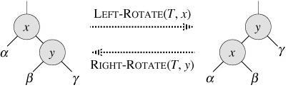
הפסידוקוד של LEFT-ROTATE מניח ש- right[x]≠nil[T] ושאבי השורש הוא nil[T]

פעולות על עץ אדום שחור: (עמ' 236 והלאה)
1. RB-INSERT(T, z) - הכנסה לעא"ש, קוראת לשגרת התיקון: RB-INSERT-FIXUP (T, z). O(lgn)
2. RB-DELELE (T, z) – מחיקה מעא"ש. תמחק את z או את העוקב של z (אם ל- z ישנם שני בנים). קוראת לשגרת התיקון RB-DELETE-FIXUP(T, x). O(lgn)

הרחבה של מבני נתונים
עץ ערכי מיקום
הוספת לצמתים בעא"ש את השדה size[x], גודלו של תת העץ המושרש ב- x.

פעולות על עץ ערכי מיקום:
1. OS-SELECT(x,i) – מחזירה מצביע לצומת המכיל את המפתח ה- i הקטן ביותר בתת העץ המורש ב- x. O(lgn).
2. OS-RANK(x,i) – בהינתן מצביע לצומת x, השגרה מחזירה את מיקומו של x בסדר הנקבע על-ידי סריקה תוכית של T. O(lgn).

תחזוקת גדלי התת-עצים
- בעת הכנסה: עדכון בעת הירידה לחיפוש הצומת.
- בעת מחיקה: עדכון במעלה העץ עבור הצומת שנמחק.
- רוטציה שמאלית, רוטציה ימנית: תיקון עבור האיברים שסובבו. (עמ' 257)

משפט 14.1 (הרחבת עץ אדום שחור) יהי f שדה המרחיב עא"ש בן n צמתים, ונניח שאת תוכנו של f עבור צומת ניתן לחשב על פי המידע בצומת x ובבניו, אזי ניתן לתחזק את ערכי f בכל הצמתים ב- T במהלך הכנסה או מחיקה בלי להשפיע על זמן הריצה האסימיפטוטיO(lgn) של פעולות אלה.

טבלאות Hashing
מבני נתונים למילון:
מערך שירות - הסבר ע"פ דוגמא:
נתון מאגר מידע בצורת מערך של כל תעודות הזהות האפשריות מ- 1 עד 999,999,999.

האינדקס של המערך הוא מספר תעודת הזהות.
ערך התא במערך הוא 0 אם הבנאדם מת, ו- 1 אם הוא חי.
במקרה זה כל הפעולות: Member, Insert, Delete הם בעלות סיבוכיות של:
הערה:
החסרון הוא שגודל המערך עלול להיות עצום ביחס למס' האלמנטים הקיימים (בעלי ערך 1) במאגר המידע (מילון).

Hashing Table:
- נעריך את m ( גודל המערך שאנו צריכים).
- n = מספר האיברים האמיתי שנכניס.
- פונקציית Hashing: ע"פ הערכה זו, נפתח פונקציה שמקשרת בין מפתח (מס' תעודת זהות למשל) לבין תא במערך, באופן חד-חד ערכי.
- אם לא נוכל לפתח פונקציה כזו, נקבל התנגשויות – 2 מפתחות ימופו לאותו תא במערך.

פתרון התנגשות:
- טבלה פתוחה: כל תא במערך מצביע לרשימה מקושרת.
דוגמאות לפונקציית Hashing עבור טבלה פתוחה:
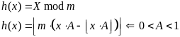

הערות:
- מומלץ להשתמש (ע"פ Knitt) ב-
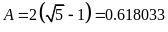
- מומלץ להשתמש ב- m ראשוני.

דוגמא לפונקציית Hashing פתוחה:
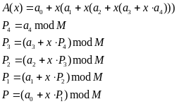

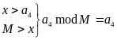

- טבלה סגורה (שימוש ב- Hashing חוזר): במקום פונקציית Hashing בודדה, יש סדרה של פונקציות כאלו. מריצים על הערך פונקציה ראשונה, ואם המקום תפוס, מריצים פונקציה שניה, וכן הלאה עד אשר מגיעים למקום ריק.

הערה: כדי להבטיח הצלחה חשוב ש- m יהיה גדול או שווה ל- n.

דוגמאות לפונקציית Hashing עבור טבלה סגורה:
- Linear Probing:
- Quadric Probing:
- Double Hashing:

הערה: פונקציה h` ו- h`` הן פונקציות Hashing כלשהן.

מציאת X מתוך טבלה סגורה:
מזינים את X לנוסחה ומקבלים את מס' התא המתאים. משווים את הערך בתא ל- X.
אם אין ערך בתא אז X לא קיים במערך.
אם X לא זהה לערך בתא אז מזינים את X שוב לנוסחה (ניסיון 2) ושוב משווים את X לערך שבתא שקיבלנו, וכך הלאה...

סיבוכיות:
- טבלה אידיאלית
הסיבוכיות של: Member, Insert, Delete, וחישוב פונקציה Hashing:
- טבלה פתוחה או סגורה
הסיבוכיות במקרה הגרוע של: Member, Insert, Delete, וחישוב פונקציה Hashing:
אם נשתמש בעצי 3-2 במקום רשימות מקושרות נקבל:
במקרה הממוצע הסיבוכיות תהיה:

קוד רישא בינארי
הגדרה:
קוד בינארי: לכל אות בא"ב מתאימה סדרת ספרות בינאריות ייחודית.

רישא (ראשית): סדרת ספרות אחת היא רישא של השניה, אם הסדרה הראשונה מוכלת בסדרה השניה מהראשית (מה- MSB ) ימינה.

קוד רישא בינארי: קוד בינארי אשר לכל אות יש סדרת ספרות שאינה רישא של סדרה אחרת (אות אחרת).

מטרת קוד רישא בינארי:
להביא את מספר הספרות הנשלחות למינימום ע"י מתן קוד בעל מספר מינימלי של ספרות לאות בעלת השכיחות הגבוהה ביותר.

קוד הופמן:
אלגוריתם לבניית קוד רישא אופטימלי.
- נתחיל מ- n עצים כשבכל עץ יש רק קודקוד אחד.
- בכל שלב מאחדים את 2 העצים עם המשקלים המינימליים = שכיחות מינימלית.
- הקודקוד של העץ החדש הוא הסכום של 2 העצים שחוברו.
- ממשיכים לחבר כך את כל העצים.

הערה: העץ האופטימלי שנקבל אינו יחיד.
מימוש ע"י תור קדימויות:
נכניס את כל האותיות והקדימות שלהן לתור קדימויות ע"י Insert.
נוציא בעזרת DELETEMIN נבנה עץ חדש מסכום הקדימויות שלהם.
נמשיך כך עד אשר נשאר עם עץ אחד.

סיבוכיות קוד הופמן:
הסבר: אלגוריתם הבונה קוד רישא אופטימלי.

פסאודו קוד – אלגוריתמי חיפוש
Naive Search:
עובר על כל האיברים אחד אחד.
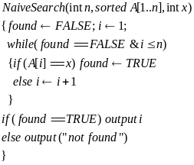
Binary Search:
נתון מערך ממוין ולכן הוא חוצה את המערך כך פעם ל 2 ובודק באיזה חלק המספר נמצא.

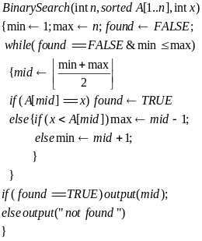

פסאודו קוד – אלגוריתמי מיון
Insertion Sort:
עובר על האיברים משמאל לימין ומשווה כל איבר עם קודמו אם הוא מוצא איבר שקטן מקודמו הוא מעביר אותו אחורה ומשווה אותו עם איבר אחד לפניו וכך הלאה עד אשר הוא מוצא איבר שהוא גדול ממנו ושם הוא מכניס אותו.

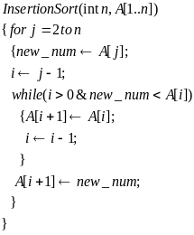
Merge Sort:
ממיין את מערך A מאיברp עד איבר r בצורה רקורסיבית (משתמש בעקרון הפרד ומשול).
כל פעם חוצה את המערך לחצי עד אשר נשאר עם איבר אחד.
ואז Merge ממזגת את האיברים בצורה ממויינת.

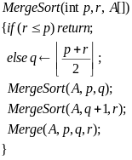

Merge:
האלגוריתם יודע לאחד 2 מערכים ממויינים הראשון מ-p ל-q והשני מ-q ל-r למערך אחד ממויין.
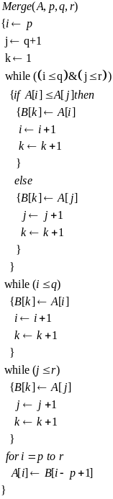

Counting Sort:
A הוא מערך הקלט ו B הוא מערך הפלט שניהם בעלי n איברים וכל איבר קטן או שווה ל k
.
האלג' בונה מערך שכיחויות ומסב אוו למערך שכיחות מצטברת.
אז מכניס כל איבר מ A ל B למקום שהוא השכיחות המצטברת שלו.
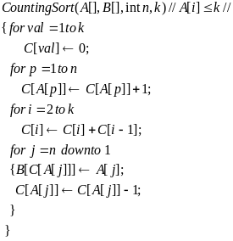
Radix Sort:
יש לו את אותן ההנחות כמו ל counting sort ובנוסף ידוע שלכל המספרים יש את אותו מספר הספרות (d).
האלג' ממיין ספרה אחר ספרה מה LSB עד ל MSB.
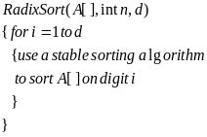

פסאודו קוד - מימוש מחסנית ע"י מערך
מחסנית S היא רשומה עם 2 שדות:
- Elements[ ]: מערך של אלמנטים בגודל MAXSIZE.
- Top: האינדקס של האיבר העליון במחסנית.

Empty:
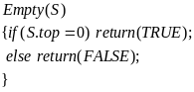
Top:
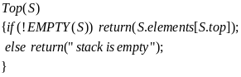
Pop:
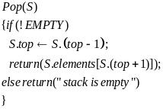
Push:
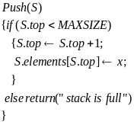
פסאודו קוד - מימוש תור ע"י מערך
תור Q הוא רשומה עם 2 שדות:
- Elements[ ]: מערך של אלמנטים בגודל MAXSIZE.
- Front: מצביע אינדקס.
- Rear: מצביע אינדקס.

Empty:
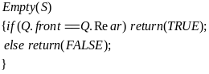

Front:
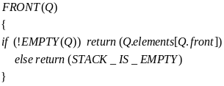

Dequeue(Q):
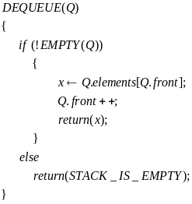

Enqueue(Q):
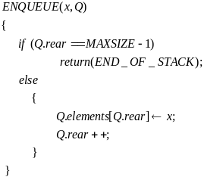

מימוש תור ע"י 2 מחסניות:
DeQUEUE:
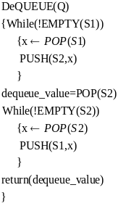
ENQUEUE:
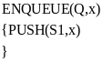
היפוך מחסנית:
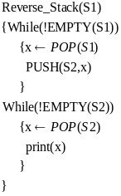
שיפור תור ע"י 2 מחסניות:

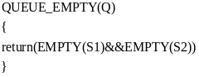

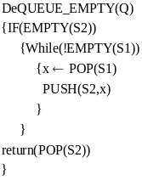

פסאודו קוד מימוש תור ע"י מערך מעגלי
Dequeue:
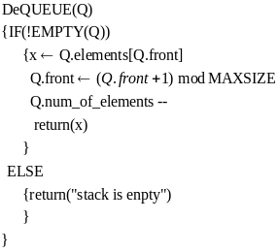
Enqueue:
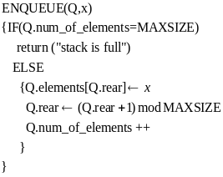
Empty:
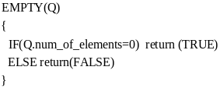

פסאודו קוד – פעולות על תור קדימויות מינימלי ממומש בעזרת ערימה
Insert:
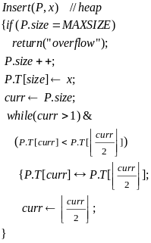
Delete Min:
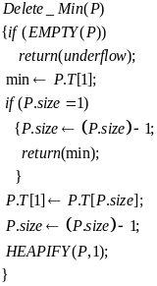

Heapify:
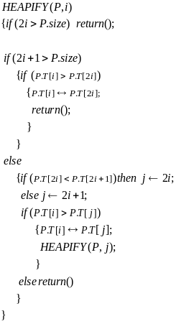
Array to Heap:
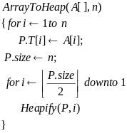

פסאודו קוד - פרוצדורות להדפסת ערכי הצמתים בעץ חיפוש בינארי
In Order Tree Walk:
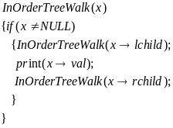
Post Order Tree Walk:
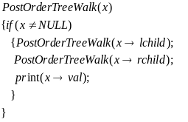

Pre Order Tree Walk:
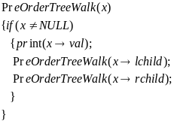
פסאודו קוד - פעולות בעץ חיפוש בינארי
Insert:
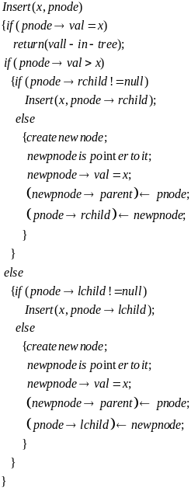

Delete:
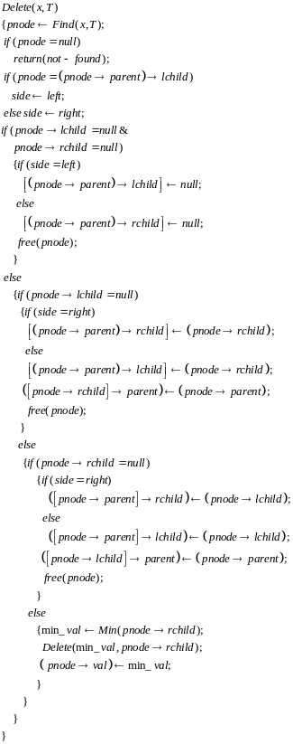

Quick sort:
P - מצביע לאיבר הראשון בתת-מערך.
R - מצביע לאיבר האחרון בתת-מערך.
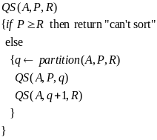
Partition:
